大学物理实验报告

**姓名：王嘉毅 学号：22012670班级：计科一班**

**实验时间： 2023.11.14 组号：5组**

1. **实验目的**
2. 掌握迈克尔逊干涉仪的原理和用法；
3. 调节和观察迈克尔逊干涉仪产生的干涉图，结合实验加深对各种干涉现象的形成条件、条纹特点以及变化规律的理解；
4. 测量He-Ne激光的波长。
5. **实验原理**

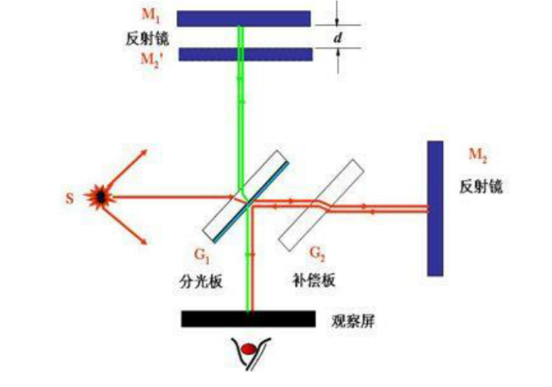光源S发出的一束光，从分束镜G1的半反射面K上被分成光强近似相等的反射光束1和透射光束2.反射光束1射出G1后投向反射镜M1，光束2经过补偿板G2投向后边的反射镜，反射回来再通过G2，在半反射面K上反射。于是，这两束相干光在空间相遇并产生干涉，通过人眼可以看到干涉条纹。补偿板G2的材料和厚度都和分束镜G1相同，并且与分束镜G1平行放置，其作用是为了补偿反射光束1因为G1中往返两次所多走的光程，使干涉仪对不同波长的光可以同时满足等光程的要求。

1. **实验仪器**

迈克尔逊干涉仪及其附件，均匀透明薄片，He-Ne激光器。

1. **实验内容**

1.调节激光器：打开 He-Ne 激光器，借助小孔光阑，使出射的激光平行于台面且垂直于 M2。

2.调节光程：调测微螺旋，使 M1 与 M2 各自与分東板距离大致相等；目测 M1 与 M2，并粗调镜架背后的螺钉，使两镜面均垂直于台面。

3.调 M1 与 M2 垂直：由光阑出射的激光束经 M1 与 M2 反射后，分别在毛玻璃屏上形成一组光点 (由三个光点组成)。分别调节 M1 与 M2 的倾角，使毛玻璃屏中央两组光点重合。

4.获得干涉条纹：移开小孔光阑，将扩束镜加入光路，调节扩束镜的上下、左右，使激光束正好通过扩束镜中心。此时，毛玻璃屏上呈现出干涉条纹。微调M2背后的螺丝以调整其精确方位，使毛玻璃屏上干涉条纹呈清晰的同心圆环状，且使同心干涉环的圆心位于毛玻璃屏中央。

5.观察及测量；移动动镜 M2，观察干涉条纹的变化规律。依据实验要求，记录观测数据，利用公式求出激光波长。

**五、注意事项**

1.因激光亮度高，严禁用肉眼直接接收激光光束，以免伤害眼睛；

2.千分尺读数精确到小数点后3位

3.每数100圈条纹记录到的读数应大致为等差数列。

